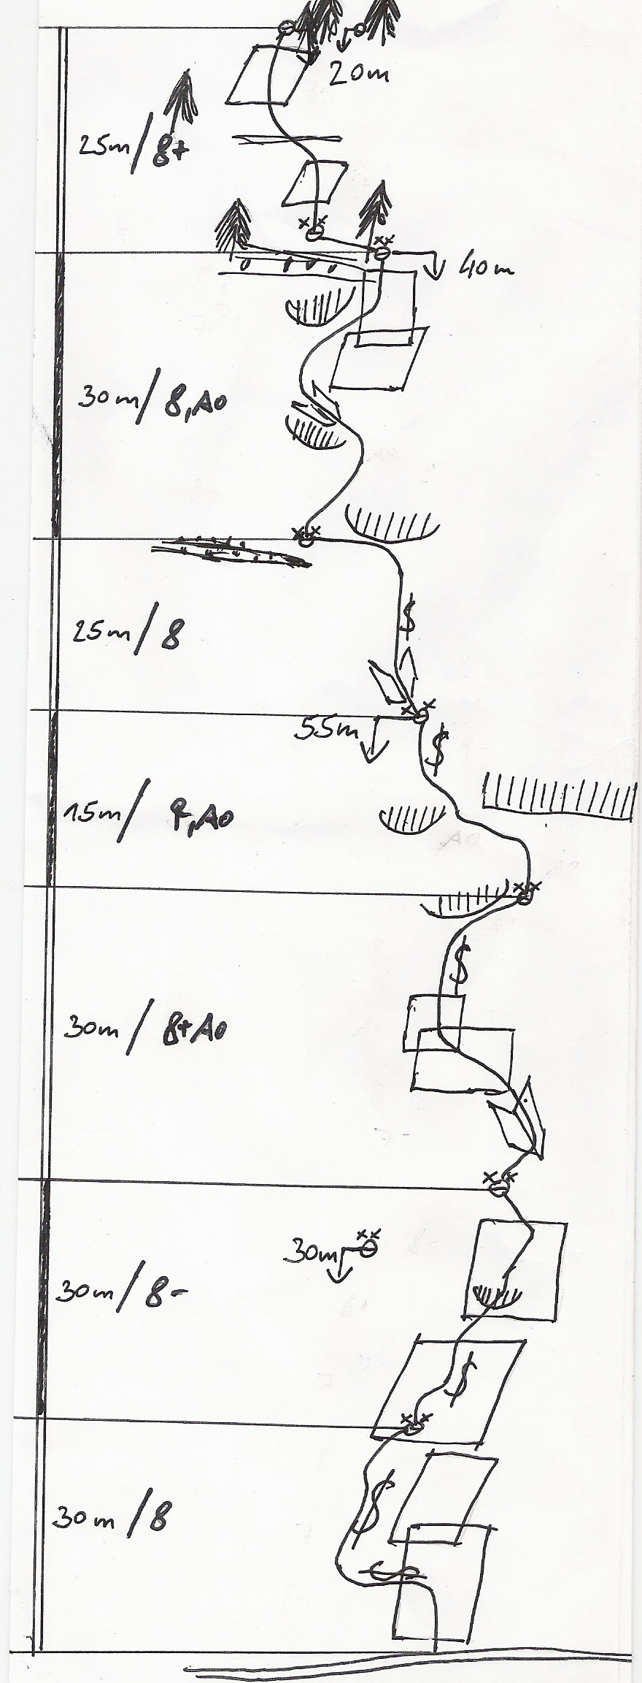
DIESBACHWAND unterer Teil

BRENNHOAS

Schwierigkeit: 9- A0 (obl. 8 A0)

Erstbegehung am 11.08., 17.08. und 03.09.08 durch
STRASSEGGER Andi und
SEIWALD Lukas

Charakter: Die Route wurde von unten erstbegangen, ist sehr gut mit BH gesichert und verläuft durch den sehr steilen Mittelteil der Wand, rechts der großen Dächer.
In der 5ten SL wird die Göllnerroute gekreuzt.
Ausgezeichnete steile Wand- und teils Plattenkletterei, gewürzt mit ein paar Rissen und kurzen Verschneidungen in bombenfesten Fels.

Material: 14 Expressschlingen und einige Bandschlingen

Zustieg: Über den Dießbachsteig in ca. 30 Minuten zum Einstieg.

Einstieg: ca. 30m links vom Unendlichen Plan, direkt am Weg.

Abstieg: Abseilen über die Route (55m Seile), oder nach der letzten SL nach rechts zum Dießbachsteig queren.

